升級Vista要添購哪些零組件 ？

相信您應該迫不及待想安裝 Vista 來玩一下, 但 Vista 對硬體的要求會不會很高呢？剛買的新電腦、或家中的舊電腦會不會跑不動 Vista 呢？

Vista 的配備要求
其實 Vista 的最低需求並不高, 只要您的電腦不是三、四年前的老電腦, 幾乎都可以升級 Vista。以下就為您說明 Vista 的配備需求。

Windows Vista 的最低與建議需求
而為了讓使用者清楚了解可安裝 Windows Vista 的配備要求, 微軟也公佈了需求規格表, 如下所示：
規格 | Windows Vista Capable PC | Windows Vista Premium Ready PC
CPU 800 MHz 以上、x 86 (32 位元) CPU | 1 GHz 以上的 x 86 (32 位元) CPU | 1 GHz 以上的 x 64 (64 位元) CPU
記憶體 | 512 MB 以上 | 1 GB 以上
顯示卡 | 支援 Direct X 9 的顯卡 | 支援 Windows Aero 界面的顯卡
顯示記憶體 | N/A | 128 MB 以上
硬碟大小 | N/A | 40 GB 以上
硬碟可用空間 | 15 GB 以上 | 15 GB 以上
光碟機 | DVD-ROM | DVD-ROM
音效功能 | N/A | 需具備
網路連線能力 | N/A | 需具備
其中, Windows Vista Premium Ready PC 是微軟對安裝 Vista 的建議配備, 符合 "Premium Ready" 的電腦將可使用到 Vista 全新的 Aero 界面、Flip 3D 特效、與較佳的效能表現。
Windows Vista Capable PC (Vista 相容 PC) 等級則代表可安裝 Vista 作業系統的最低要求；效能上比較沒那麼流暢, 另外像 Aero 及 Flip 3D 等特效也無法使用, 但在其他功能上則沒有多大差別。
根據筆者實際使用經驗, 要想順暢執行 Vista, 除了需符合 Premium Ready 規格外, 建議 CPU 時脈能在 2 GHz 以上, 這樣才能讓 Vista 跑得快。
看完建議規格表, 有沒有比較放心點？因為以目前主流的電腦規格, 大概也只有『骨董級』電腦才不符上述要求吧！

支援 Windows Aero 的顯卡需求
Vista 全新的 Aero 操作界面、3D 動畫視窗切換、半透明般的透視效果, 相信絕對是您我最讚歎、也最期待的。而想要擁有這樣的特效, 您除了得有台 "Premium Ready" 規格的電腦外, 顯示卡也必須『夠力』才行！
要能夠支援 Windows Aero, 顯示卡必須符合以下的規格：
■ 支援 Direct X 9 (或以上)
■ 支援 WDDM 驅動程式
■ 支援 Pixel Shader 2.0 能力
■ 支援 32 位元的色彩品質表現
■ 依 LCD 顯示解析度高低, 至少得搭配 64 MB ～ 256 MB 以上的顯示記憶體
我們根據 ATI、nVIDIA、Intel 等顯示卡廠商的網站, 整理出目前支援 Windows Aero 介面的顯示卡列表, 透過此表格, 就可知道您的顯示卡是否支援 Aero 了！
顯示卡晶片廠商 | 型號 | 備註
ATI | Radeon 9500 ～ 9800
ATI | Radeon X300 ～ X850
ATI | Radeon X1300 ～ X1950
ATI | Radeon Xpress 1100 / 200 | 主機板內建顯示
nVIDIA | Geforce FX5200 ～ 5900
nVIDIA | Geforce 6200 ～ 6800
nVIDIA | Geforce 7100 ～ 7950
nVIDIA | Geforce 6100 / 6150 | 主機板內建顯示
Intel | GMA3000 G965/Q965/G963 | 主機板內建顯示
Intel | GMA950 945G/945GM | 主機板內建顯示
檢視電腦零組件規格
了解 Vista 的配備要求, 接著我們只要利用 Everest Ultimate Edition 工具程式, 檢查電腦的零組件規格是否符合需求, 就知道該添購、升級哪些配備了。請開啟 Everest Ultimate Edition 後, 在左方窗格中點選 『電腦/摘要』 選項：
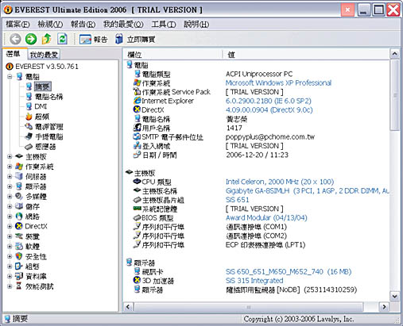
請點選 『顯示器/GPU』 選項, 檢視顯示卡的規格：
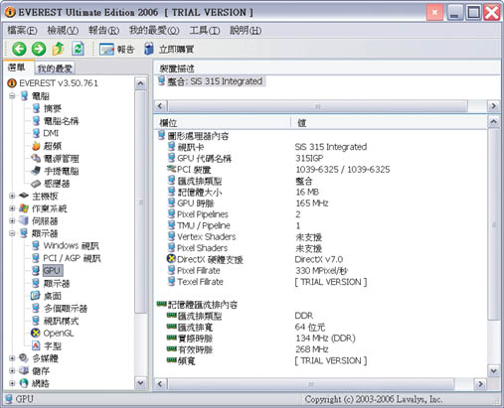
在此窗格會立即顯示出此顯示卡晶片的詳細規格, 再比對一下 Vista 的顯卡需求, 即可瞭解此顯卡無法支援 Aero 介面
透過此程式我們可以瞭解此電腦零組件規格如下表：
- CPU Celeron 2.0 GHz
- RAM 256 MB
- 顯示卡 SiS 315 整合型顯示卡 (支援 Direct X 7.0, 不支援 Pixel Shaders)
- 可用硬碟容量 8 GB
- 光碟機 Benq DW1625 DVD 燒錄機
從上表可看出, 此電腦的記憶體容量、顯示卡都不符合 Windows Vista Capable 的配備需求, 因此必須另外添購記憶體跟顯示卡。而且硬碟空間也不足, 在安裝 Vista 前必須先參考空出足夠的可用容量才行。
請您按照以上步驟檢視電腦配備, 就知道到底該添購哪些零組件, 才能升級到 Vista 囉！不過由於筆記型電腦的顯示卡無法升級, 因此如果您的 NB 無法支援 Aero 介面, 就無法透過升級的方式來支援了！

資料來源：旗標知識網http://www.flag.com.tw/

